手作りフリーデーについて
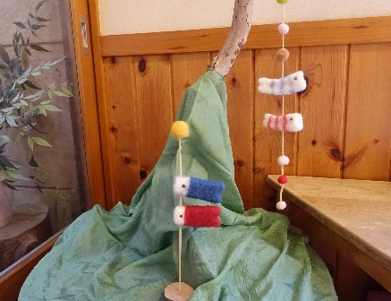
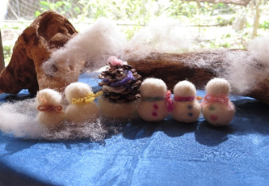
明けましておめでとうございます。
皆様にとり、実りある穏やかに過ごせる１年となります様に・・・
今回は手作りについてのお話しです。
以前にも２回程度手作りの大切さ、
手作りの良さについてハッピーメールで
お伝えしてきました。
１月 羊毛雪だるま
子育て支援では１年間を通して
4月 羊毛こいのぼり
手作りの小物作りをしています。
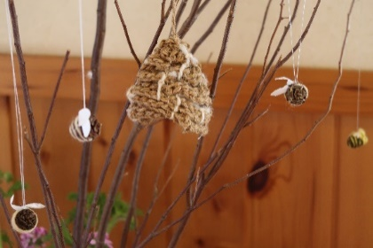
季節毎の行事を大切に
ご家庭でも季節や日本伝統の行事を感じられる様にとの思いもあり、出来上がったキッドではなく
6月 羊毛かたつむり
素朴で自然な材料を使っています。
5月 木の実のみつばち

手作りと言うと何となく敷居が高いし、
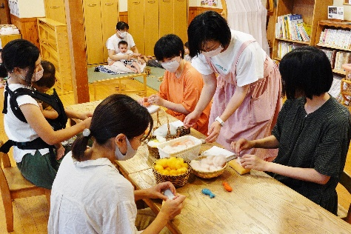
苦手と思われる方もいらっしゃるでしょうが、
義務感で作るわけではないですし、
羊毛をニードル針でツンツンとつついたり、
ボンドを使って木の実を貼ったり、
毛糸をくるくる巻いたり単純な作業の繰り返しです。
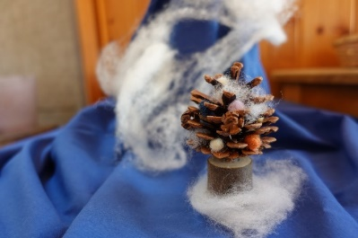
何より既成のものより温かみもあり、
我が子の為に作った思いは子ども達にも必ず伝わるはず。
愛着も湧き、大切にする気持ちも
大人が言葉で教え込むのではなく自然に持てる様になります。
１人で行うのではなく、みんなでおしゃべりしながら
11月 松ぼっくりのミニツリー
行うのも楽しみのひとつとなっている様です。
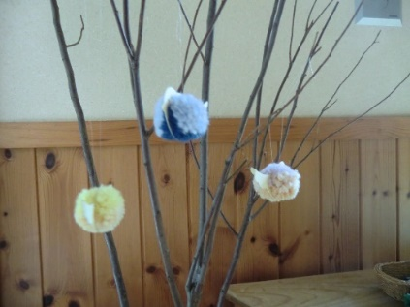
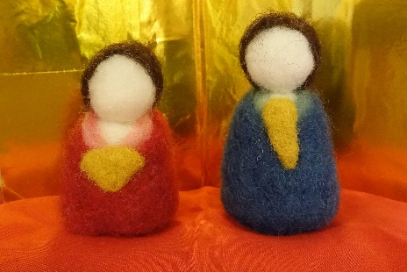
２月は羊毛でひな人形を作り、
３月は染めた毛糸を使って
小さな小鳥さんを作ります。
皆でおしゃべりしながら作りませんか？
３月 ポンポン小鳥
2月 羊毛おひなさま
御都合がつけば是非木のおうちにおいで下さいね。

子育て支援のイベント情報はこちら https://kakamigahara.ed.jp/calendar/

